Ministru kabineta rīkojuma projekta
Par nacionālo interešu objekta statusa noteikšanu elektrotīklu pārvades savienojumam „Igaunijas-Latvijas trešais 330 kV starpsavienojums” sākotnējās ietekmes novērtējuma ziņojums (anotācija)

I. Tiesību akta projekta izstrādes nepieciešamība
1. | Pamatojums | Elektroenerģijas pārvades savienojuma projekts “Igaunijas-Latvijas trešais 330 kV starpsavienojums” (turpmāk – Trešais starpsavienojums) ir energoinfrastruktūras projekts, kura ietvaros paredzēts izbūvēt 330 kV gaisvadu augstsprieguma elektrolīniju Latvijas un Igaunijas teritorijā aptuveni 210 km garumā, starp 330 kV apakšstacijām Kilingi-Nõmme Igaunijā un Rīgas TEC-2 Latvijā. Jaunā pārvades līnija Latvijā tiks izbūvēta pārsvarā pa jau esošajām 110 kV elektropārvades līniju trasēm, un Limbažu, Sējas, Ropažu, Inčukalna, Garkalnes, Salaspils un Stopiņu novadā vienotā koridorā ar Eiropas nozīmes dzelzceļa infrastruktūras līniju „Rail Baltica” (turpmāk – Rail Baltica).  Trešā starpsavienojuma projekts nepieciešams, lai nodrošinātu Baltijas elektroenerģijas tirgus integrāciju, izveidotu efektīvu un drošu tranzīta koridoru caur Baltijas valstīm no Ziemeļiem uz Dienvidiem, palielinātu elektroapgādes drošumu šķērsgriezumā starp Igauniju un Latviju, kā arī radītu iespēju jaunu ģenerējošo iekārtu, kas ražošanā izmanto atjaunīgos energoresursus, pieslēgumiem elektroenerģijas pārvades sistēmai.  Projekts nepieciešams, lai nodrošinātu pietiekamu infrastruktūru Baltijas valstu enerģētiskajai neatkarībai no Krievijas apvienotās energosistēmas un kalpotu par priekšnoteikumu veiksmīgai Baltijas valstu energosistēmu sinhronizācijai ar Eiropas Savienības energosistēmām.  Trešais starpsavienojums ir iekļauts Eiropas, Latvijas un Igaunijas desmit gadu attīstības plānos, kā arī ir iekļauts starp veicināmajiem projektiem Baltijas enerģētikas tirgus starpsavienojuma plāna (turpmāk – BEMIP) ietvarā. BEMIP ir identificēti veicamie pasākumi efektīvi darbojoša kopējā Baltijas elektroenerģijas tirgus izveidei un Baltijas elektroenerģijas tirgus integrācijai ar Ziemeļvalstu elektroenerģijas tirgu.  Reaģējot uz politisko krīzi Ukrainā un vispārējo energoapgādes nodrošinājuma svarīgumu Eiropas iedzīvotājiem un ekonomikai, 2014.gada 28.maijā Eiropas Komisija ir publicējusi Eiropas enerģētiskās drošības stratēģiju (EEDS). EEDS ir norādīti 6 projekti elektroenerģijas nozarē, kuru īstenošana ir ļoti būtiska īstermiņā un vidējā termiņā, lai uzlabotu enerģijas piegādes iespēju dažādošanu un solidaritāti visneaizsargātākajās Eiropas teritorijās, tajā skaitā arī Latvijā. Attiecībā uz Latvijas energoapgādes drošību, Eiropas enerģētiskās drošības stratēģijā norādītie projekti ir aplūkojami 1.tabulā un 1.attēlā.  1.tabula  EEDS Elektroenerģijas projekti  Vidēja termiņa (2017–2020)  Kurzemes loka 3.posms (iekšējās līnijas izbūve starp LV un LT), lai pievienotos NordBalt LV-SE starpsavienojuma jaudas palielināšana 2019  Igaunijas-Latvijas trešais 330 kV starpsavienojums Starpsavienojums un saistītie infrastruktūras nostiprinājumi EE 2020  EE, LV, LT sinhronizācija ar kontinentālās Eiropas tīkliem Baltijas valstu sinhronizācija 2020 (tiks precizēts)  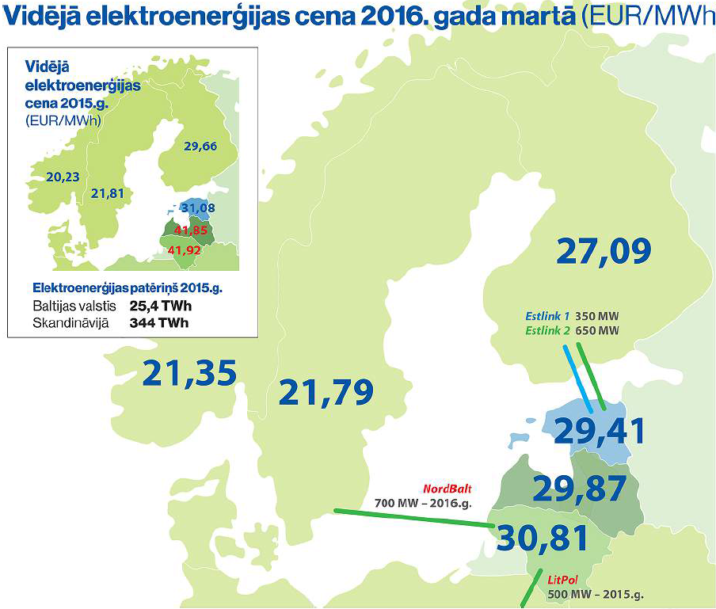  1. attēls. Energosistēmu starpsavienojumu karte  Avots: IVN ziņojums  Saskaņā ar Eiropas Parlamenta un Padomes 2013.gada 17.aprīļa Regulu Nr. 347/2013, ar ko nosaka Eiropas energoinfrastruktūras pamatnostādnes un atceļ lēmumu Nr. 1364/2006/EK, groza Regulu (EK) Nr. 713/2009, Regulu (EK) Nr. 714/2009 un Regulu (EK) Nr. 715/2009 (turpmāk – Regula Nr.347/2013), projektam Trešajam starpsavienojumam ir noteikts Kopīgu interešu projekta statuss. Tādējādi projekts ir atzīts par nozīmīgu Eiropas Savienības starpvalstu elektroenerģijas pārvades savienojuma projektu.  Regula Nr. 347/2013 uzliek par pienākumu katrai no Eiropas Savienības dalībvalstīm nodrošināt Kopīgo interešu projektu saskaņošanu noteiktā termiņā, ar mērķi koordinēt un kontrolēt vietējas nozīmes pārvaldes institūciju darbu, lai netiktu būtiski kavēta projekta virzība kopumā.  2014.gada 24.oktobra Eiropas Padomes secinājumos par pilnībā funkcionējošu un savienotu iekšējo enerģijas tirgu, ir noteikts, ka dalībvalstīm un Komisijai ir jāveicina EEDS norādītos kopīgo interešu projektus, jo īpaši, Baltijas valstu, tajā skaitā Latvijā realizējamos projektus. Secinājumos uzsvērts, ka EEDS minētajiem projektiem ir jānodrošina visaugstākā prioritāte, kā arī tas, ka tie ir jāpabeidz līdz 2020. gadam.  Projekta “Igaunijas-Latvijas trešais 330 kV starpsavienojums” realizācija atbilst valsts interešu objekta kritērijiem un saskaņā ar Teritorijas attīstības plānošanas likuma 7.panta pirmās daļas 11.punktu un 17.panta pirmo un otro daļu, projektam piešķirams nacionālās nozīmes objekta statuss.  Rīkojums nacionālo interešu objekta statusa piešķiršanai ir veids, kādā valsts realizē politisko izšķiršanos saistībā ar plānoto valsts attīstību enerģētikas jomā un uzņemto starptautisko saistību izpildi.
2. | Pašreizējā situācija un problēmas, kuru risināšanai tiesību akta projekts izstrādāts, tiesiskā regulējuma mērķis un būtība | Trešā starpsavienojuma projekta ietvaros nozīmīgākā aktivitāte ir 330 kV pārvades līnijas izveide starp apakšstacijām TEC-2 Latvijā un Kilingi-Nõmme Igaunijā, kas tiek īstenota:  - posmā TEC-2 – Saulkrasti virzot līniju pa jaunu trasi vienā koridorā ar Rail Baltica trasi;  - posmā Saulkrasti – Rūjiena pārbūvējot esošās 110 kV līnijas šajā trasē;  - posmā Rūjiena – Latvijas/Igaunijas robeža virzot līniju pa jaunu trasi.  Lai varētu uzsākt projekta būvniecības darbus, augstsprieguma pārvades sistēmas īpašnieks – AS “Latvijas elektriskie tīkli” (turpmāk – LET) ir pabeigusi ietekmes uz vidi novērtējumu (turpmāk – IVN) ziņojuma izstrādi. Par ietekmes uz vidi izpēti ir saņemts 2016.gada 10.jūnija Vides pārraudzības valsts biroja atzinums Nr.7.  Gan ietekmes uz vidi procedūras rezultāti, gan Vides pārraudzības valsts biroja atzinums ietver pasākumu kopumu, kas paredzēti, lai samazinātu un novērstu nelabvēlīgu ietekmi uz vidi, kā arī nepieciešamās prasības paliekošo ietekmju novēršanai un samazināšanai. Minēto pasākumu kopumu ieviešanu nodrošinās Trešā starpsavienojuma projekta īstenotāji.  Atbilstoši likuma “Par ietekmes uz vidi novērtējumu” 11.pantā noteiktajiem kritērijiem, pēc kuriem novērtējama paredzamās darbības ietekme uz vidi, paredzēto darbību plānots veikt 2.attēlā norādītajā teritorijā pa 1. alternatīvu ar 1.2.M, 1B, 1B′ modifikācijām un paralēli plānotajai autoceļa E22 trasei (aptuveni 2 km). Ņemot vērā ietekmes uz vidi novērtējuma ziņojumā un Vides pārraudzības valsts biroja atzinumā minēto, izvēlētā trase ir optimālākā ietekmes uz vidi aspektā, ar vismazāko aizsargjoslu pieaugumu, ar viszemākajām plānotajām izbūves izmaksām, ar vismazāk ietekmēto īpašumu skaitu, bez paredzētām izbūvējamām kabeļu līnijām.  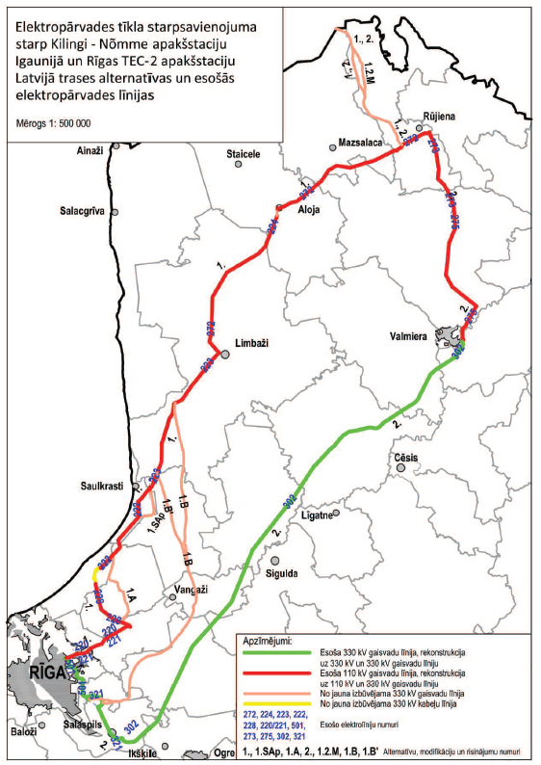  2.attēls. Plānotās un esošās elektropārvades līnijas  Avots: IVN ziņojums  Teritorijas attīstības plānošanas likuma 17.panta pirmā daļa nosaka, ka priekšlikumā par nacionālo interešu objektu izveidošanu ietver vietas izvēles pamatojumu un ietekmes uz vidi novērtējuma rezultātus, ja tas ir nepieciešams saskaņā ar normatīvo aktu prasībām. Ministru kabinetā ir iesniegts rīkojuma projekts „Par elektrotīklu pārvades savienojuma Igaunijas-Latvijas trešais 330 kV starpsavienojums” pārbūvei un jaunbūvei paredzētās darbības akceptu", ar kuru tiek noteikts, ka paredzētās darbības vieta (elektrolīnijas trases izvietojums) ir 1. alternatīva ar 1.2.M, 1B, 1B′ modifikācijām un paralēli plānotajai autoceļa E22 trasei.  Līdz ar to, Ministru kabineta rīkojuma „Par nacionālo interešu objekta statusa noteikšanu elektrotīklu pārvades savienojumam „Igaunijas–Latvijas trešais 330 kV starpsavienojums”” pieņemšana cieši saistīta ar iepriekš minēto Ministru kabineta rīkojumu par paredzētās darbības akceptu.  Ministru kabineta rīkojuma projekts paredz nacionālā interešu objekta statusa noteikšanu elektrotīklu pārvaldes savienojumam „Igaunijas-Latvijas trešais 330 kV starpsavienojums”.  Saskaņā ar Ietekmes uz vidi novērtējuma ietvaros veikto izpēti, 330 kV līniju paredzēts izbūvēt gan kā jaunbūvi no jauna izvēlētā trasē, gan pa esošo 110 kV trasi, izvietojot to uz vieniem, augstākiem balstiem, kas atradīsies lielākos attālumos cits no cita.  Kompensējošie pasākumi skarto zemju īpašniekiem veicami normatīvo aktu kārtībā, atbilstoši Enerģētikas likuma 24.pantam un Ministru kabineta 2006.gada 25.jūlija noteikumiem Nr.603 “Kārtība, kādā aprēķināma un izmaksājama atlīdzība par energoapgādes objekta ierīkošanai vai rekonstrukcijai nepieciešamā zemes īpašuma lietošanas tiesību ierobežošanu”. Skarto nekustamo īpašumu provizoriskais skaits ir 1276.  Kompensācijas par zemes lietošanas tiesību ierobežojumiem tiks izmaksātas no pārvades sistēmas īpašnieka – LET līdzekļiem.  Aizsargjosla Trešā starpsavienojuma elektropārvades līnijai tiks noteikta saskaņā ar Aizsargjoslu likuma 16.panta otro daļu.
3. | Projekta izstrādē iesaistītās institūcijas | Ekonomikas ministrija, AS “Augstsprieguma tīkls”, kas ir Trešā starpsavienojuma īstenotāja un LET, kas ir elektroenerģijas pārvades sistēmas īpašniece.
4. | Cita informācija | Saskaņā ar Sabiedrisko pakalpojumu regulēšanas komisijas padomes 2015.gada 6.augusta lēmumu Nr.115 “Par elektroenerģijas pārvades sistēmas attīstības plānu” apstiprināto pārvades sistēmas operatora AS “Augstsprieguma tīkls” iesniegto elektroenerģijas pārvades sistēmas 10 gadu attīstības plānu, laika periodam no 2016.gada līdz 2025.gadam, Trešā starpsavienojuma izbūve ir jāveic līdz 2020.gada beigām.  2014.gada 29.oktobrī Eiropas Komisija paziņoja par lēmumu attiecībā uz kopējo interešu projektu veicinošo pasākumu atlasi un grantu piešķiršanu Eiropas infrastruktūras savienošanas instrumenta (turpmāk – EISI) ietvaros. Lēmumā tika iekļauts arī Trešā starpsavienojuma projekts. 2014.gada 21.novembrī Trešā starpsavienojuma projektam ir piešķirts līdzfinansējums 112,3 milj. EUR apmērā, kas ir 65% no kopējām projekta izmaksām. No tiem 63,38 milj. EUR tiek piešķirti Latvijas pusei un 48,921 milj. EUR Igaunijas pusei.  2015.gada 13.maijā tika parakstīts granta līgums Nr. INEA/CEF/ENER/M2014/0029 starp projekta virzītājiem Latvijā un Igaunijā un Eiropas tīkla inovācijas un izpildaģentūru (INEA) par piešķirtā līdzfinansējuma izmantošanas nosacījumiem.  Trešā starpsavienojuma projekta īstenošana daļēji pārklāsies ar cita apjomīga nacionālo interešu statusa saņēmušā elektropārvades līnijas projekta – “Kurzemes loks” izbūvi.  Projekti “Kurzemes loks” un “Igaunijas-Latvijas trešais 330 kV starpsavienojums” ir būtiskas infrastruktūras daļas, lai iespējamās energoresursu tirdzniecības krīzes apstākļos, Latvija spētu nodrošināt pietiekamu elektroenerģijas pašpatēriņa apgādi tikai no Eiropas Savienības dalībvalstīm. Vienlaicīgi, Latvijai nepieciešams nodrošināt pietiekošu elektroenerģijas pārvades kapacitāti tīkla frekvences sinhronizācijai ar Eiropas Savienības valstu pārvades tīklu.

II. Tiesību akta projekta ietekme uz sabiedrību, tautsaimniecības attīstību un administratīvo slogu
1. | Sabiedrības mērķgrupas, kuras tiesiskais regulējums ietekmē vai varētu ietekmēt | Ministru kabineta rīkojums ietekmēs – Rūjienas, Burtnieku, Mazsalacas, Alojas, Limbažu, Sējas, Inčukalna, Ropažu, Garkalnes, Stopiņu, Salaspils novadu pašvaldības, kuru administratīvajā teritorijā plānots pārbūvēt esošo vai izveidot jaunu elektropārvades līniju, kā arī nekustamo īpašumu īpašniekus, uz kuru zemes atradīsies elektropārvades līnija.  Elektropārvades līnijas izvietojums apdzīvotās vietās tiks veikts atbilstoši Ministru Kabineta 2014.gada 30.septembra noteikumu Nr. 574 “Noteikumi par Latvijas būvnormatīvu LBN 008-14 “Inženiertīklu izvietojums”” 32.punktam, kas nosaka, ka jaunbūvējamās 110 kV un augstāka sprieguma elektropārvades gaisvadu līnijas, ja iespējams, izvieto ārpus pilsētu un ciemu dzīvojamo un sabiedrisko ēku apbūves, ievērojot Aizsargjoslulikumā noteikto aizsargjoslas platumu un pieļaujamās elektromagnētiskā lauka robežvērtības līdz ēku robežai.
2. | Tiesiskā regulējuma ietekme uz tautsaimniecību un administratīvo slogu | Neapmierinoša elektroapgāde ir vislielākais šķērslis uzņēmējdarbības attīstībai.  Trešā starpsavienojuma projekts ir viens no nozīmīgākajiem reģiona enerģētikas projektiem, kas vērsts uz efektīvi funkcionējoša enerģijas tirgus izveidi, apgādes drošuma paaugstināšanu Latvijā un visā Baltijas reģionā. Papildus tam, tiks radīti pamati, lai projekta realizācijas reģionā attīstītos uzņēmumi ar augstu enerģijas pieprasījumu.  Ar nacionālā interešu objekta statusa noteikšanu Trešajam starpsavienojumam, paredzams, ka projekta tiesiskā regulējuma ietekme uz administratīvo slogu samazināsies šādām sabiedrības grupām un institūcijām:  - būvvaldēm atbilstoši Būvniecības likuma 15.panta Pirmās daļas 1.punktam nebūs jānovērš iespējamās pretrunas par būvniecības ieceres atbilstību vietējās pašvaldības teritorijas plānojumam, lokālplānojumam un detālplānojumam (ir iespējama situācija, kad būvniecības ieceri ir nepieciešams precizēt attiecībā uz kādu no pašvaldības vai pilsētas plānojumu, tādejādi nāktos veikt būvniecības ieceres un plānojuma dokumenta saskaņošanas procedūru);  - pašvaldībām atsaucoties uz iepriekš minēto, samazināsies arī potenciāli iespējamais pieņemamo lēmumu skaits attiecībā uz Būvniecības likuma 7.panta pirmās daļas 1.punkta b) apakšpunktā minētajiem apstrīdamajiem pašvaldības būvvaldes administratīvajiem aktiem, tās faktisko rīcību un lēmumiem, piemēram, saistībā ar teritorijas plānojumā, lokālplānojumā vai detālplānojumā veikto izmaiņu pārsūdzēšanu);  - AS “Augstsprieguma tīkls” un administratīvajām tiesām atbilstoši Enerģētikas likuma 19.panta 1¹. daļas 3.² punktam, energoapgādes komersantam būs tiesības saskaņošanas procedūru, kas paredz pienākumus saskaņot ar zemes īpašnieku jaunu energoapgādes objektu ierīkošanas nosacījumus, aizstāt ar zemes īpašnieka informēšanu.  Atbilstoši Būvniecības likuma 15.panta septītajā daļā minētajam , nacionālā interešu objekta būvniecībai izdotas būvatļaujas apstrīdēšana vai pārsūdzēšana neaptur tās darbību.  Trešā starpsavinojuma izbūve tiks finansēta no pārvades sistēmas īpašnieka LET piesaistītā finansējuma, kā arī – EISI līdzfinansējuma 65% apmērā no projekta izmaksām. Pārvades sistēmas kapitālieguldījumu izmaksas tiek iekļautas pārvades sistēmas tarifā atbilstoši Sabiedrisko pakalpojumu regulēšanas komisijas apstiprinātai metodikai.
3. | Administratīvo izmaksu monetārs novērtējums | Projekts šo jomu neskar.
4. | Cita informācija | Nav.

IV. Tiesību akta projekta ietekme uz spēkā esošo tiesību normu sistēmu
1. | Nepieciešamie saistītie tiesību aktu projekti | Ministru kabineta rīkojuma projekts “Par elektrotīklu pārvades savienojuma “Igaunijas-Latvijas trešais 330 kV starpsavienojums” pārbūvei un jaunbūvei paredzētās darbības akceptu” (VSS-647). Projekts ietver informāciju par sadarbību un tās rezultātiem ar pašvaldībām, kuru teritorija tiks ietekmēta.
2. | Atbildīgā institūcija | Ekonomikas ministrija.
3. | Cita informācija | Nav.

VI. Sabiedrības līdzdalība un komunikācijas aktivitātes
1. | Plānotās sabiedrības līdzdalības un komunikācijas aktivitātes saistībā ar projektu | Sabiedrība informēta, ievērojot likuma “Par ietekmes uz vidi novērtējumu” 15.pantā un 17.pantā noteikto kārtību.  Projekta sabiedrisko apspriežu laikā tika saņemti vairāki simti iesniegumu, kuru saturs konspektīvi izklāstīts IVN ziņojumā. Turpat ir pievienoti arī visu sanāksmju protokoli, kuros atainoti konkrēti sanāksmju laikā izrunātie jautājumi.
2. | Sabiedrības līdzdalība projekta izstrādē | Saņemti un izvērtēti personu iesniegumi par plānoto darbību.
3. | Sabiedrības līdzdalības rezultāti | Sabiedrības informēšanai tika organizētas sabiedriskās apspriedes visās projekta skarto novadu teritorijās. Sabiedrisko apspriežu sanāksmju laikā tika sniegta informācija par plānoto projektu, elektropārvades tīklu novietojumu un turpmāk plānotajiem darbiem, kā arī sabiedrība tika iepazīstināta ar ietekmes uz vidi novērtējuma procedūru un informēta par sabiedrības tiesībām rakstiski sūtīt savus komentārus un priekšlikumus par projektu uz Vides pārraudzības valsts biroju, kā arī piedalīties turpmākajās apspriedēs.  Sabiedriskās apspriežu laikā tika saņemti vairāki simti iesniegumu, kuru saturs konspektīvi izklāstīts veiktajos IVN ziņojumos. Turpat ir pievienoti arī visu sanāksmju protokoli, kuros atainoti konkrēti sanāksmes laikā izrunātie jautājumi.
4. | Cita informācija | Ministru kabineta rīkojuma projekts „Par elektrotīklu pārvades savienojuma „Igaunijas-Latvijas trešais 330 kV starpsavienojums” pārbūvei un jaunbūvei paredzētās darbības akceptu” ievietots Ekonomikas ministrijas tīmekļa vietnē.

Anotācijas III, V un VII sadaļa – projekts šo jomu neskar

Ministru prezidenta biedrs,
ekonomikas ministrs A.Ašeradens

Valsts sekretārs J.Stinka

10.08.2016. 15:19
1994
K.Gičevskis
67013232, Karlis.Gicevskis@em.gov.lv

K.Piģēns
67013133, Karlis.Pigens@em.gov.lv

Igaunijas-Latvijas trešais 330 kV starpsavienojums iekļauts KIP sarakstā– http://eur-lex.europa.eu/legal-content/LV/TXT/?qid=1467010245182&uri=CELEX:32016R0089

